Oversigt over plejecentre, ældre- og handicapvenlige boliger i Vordingborg Kommune

1. Plejecentre, ældre- og handicapvenlige boliger.

Plejecenter Rosenvang i Distrikt Rosenvang:

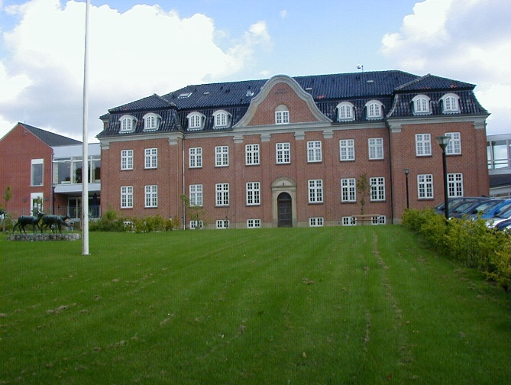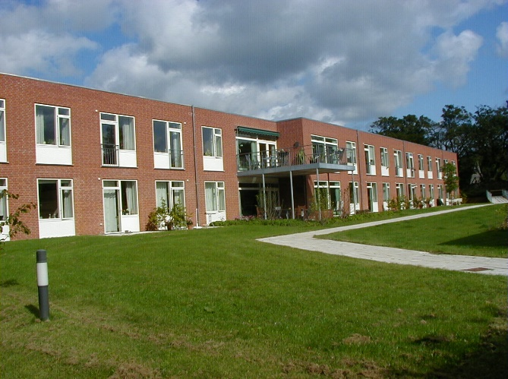

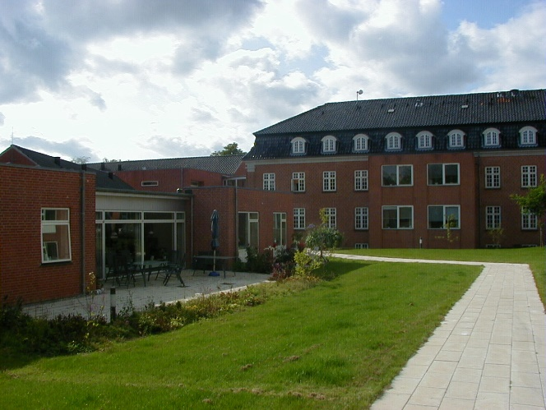

* | Antal boliger
Rosenvang
Plejeboliger | 71
Midlertidige boliger | 6
*Ejet af Vordingborg Kommune, administreret af boligselskabet KAB

Plejecenter Solvang i Distrikt Solvang:
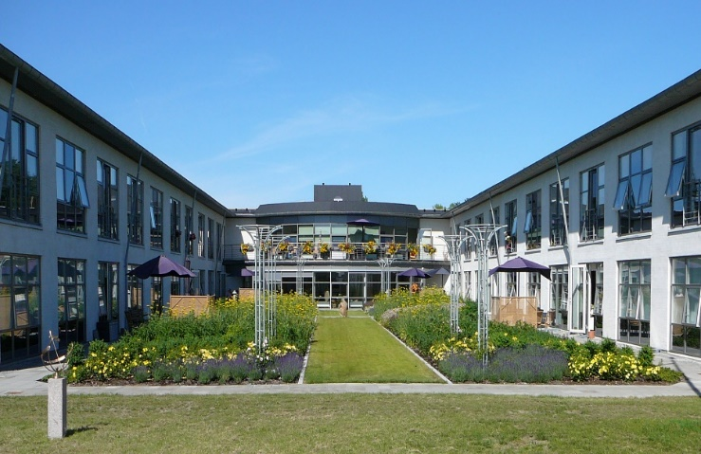

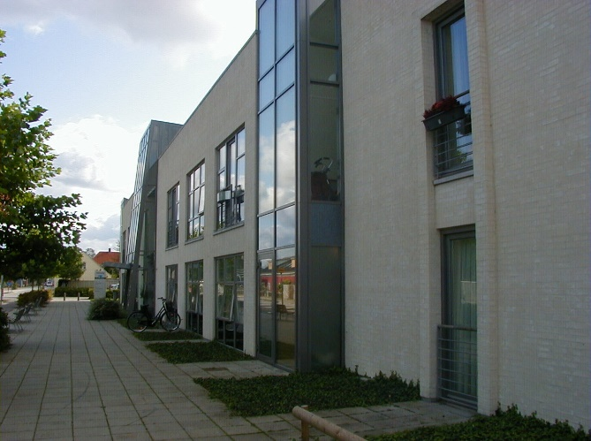

* | Antal boliger
Solvang
Plejeboliger | 53
Ferieboliger | 1

*Ejet af Vordingborg Kommune, administreret af boligselskabet KAB

Plejecenter Vintersbølle Strand i Distrikt Vintersbølle:

Afdeling 4, 5 og 6:

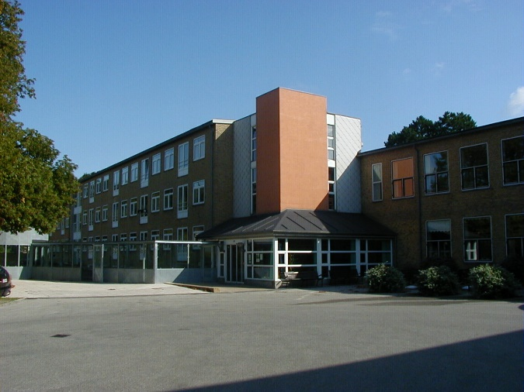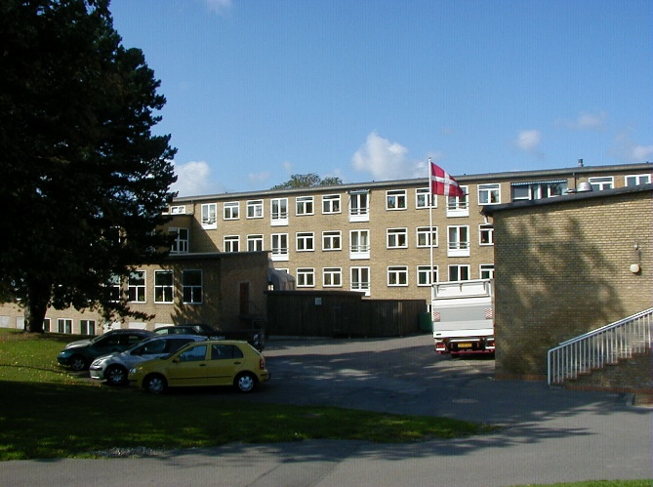

Lejerbo afdelinger:

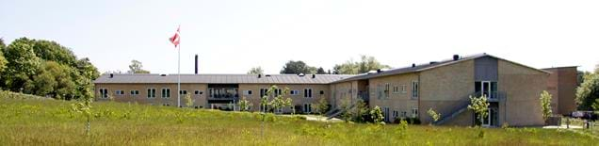

* | Antal boliger
Vintersbølle Strand
Plejeboliger | 73
Midlertidige boliger | 7
*Ejet af Vordingborg Kommune, administreret af boligselskabet KAB
*Ejet af Lejerbo

Plejecenter Aggerhus i Distrikt Præstø:

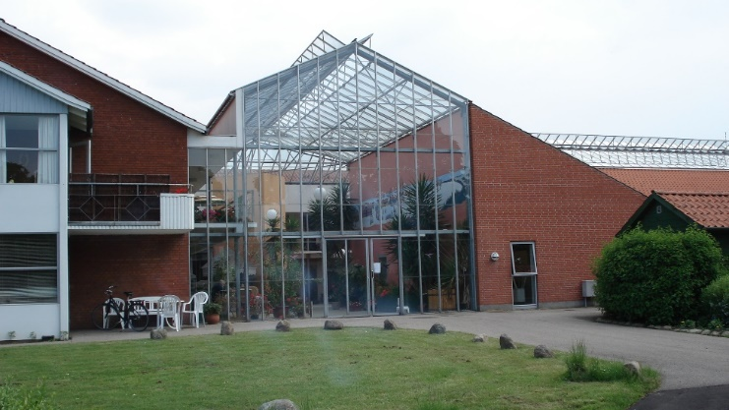

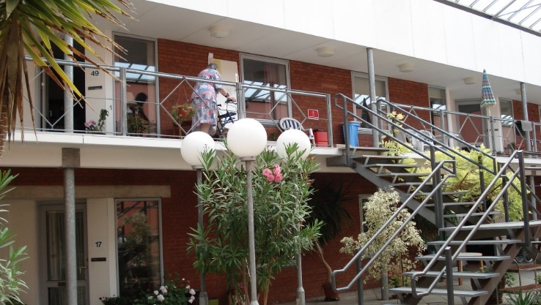

* | Antal boliger
Aggerhus
Plejeboliger | 27
Midlertidige boliger | 1
*Ejet af Vordingborg Kommune, administreret af boligselskabet KAB

Præstø Multicenter i Distrikt Præstø:

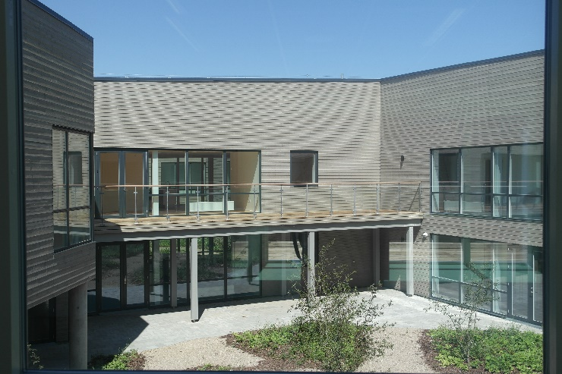

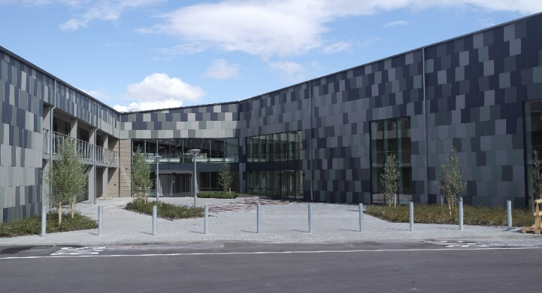

* | Antal boliger
Præstø Multicenter
Plejeboliger | 24
Midlertidige boliger | 8
Akutpladser | 8

Ældre- og handicapvenlige boliger Østerbro:

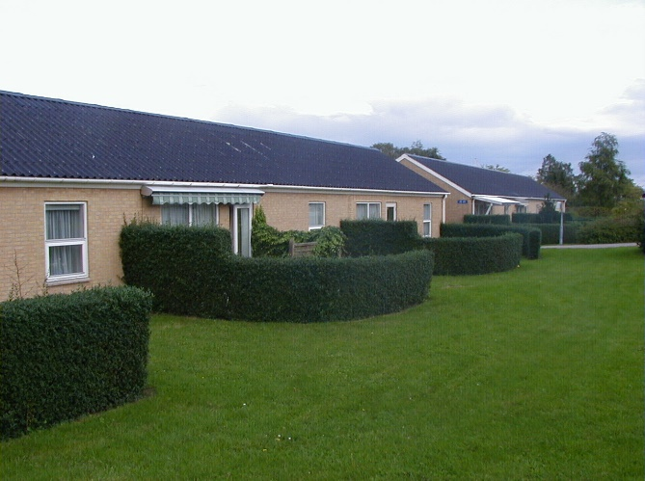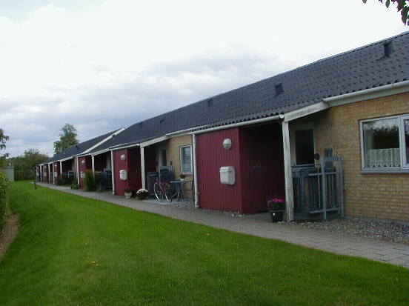

17 stk. 2 værelsesboliger på 60,0 m2.

 | Boliger
Østerbro, Præstø | 17

Afklarings- og rehabiliteringscenter Skovbo i Distrikt Solhøj/Skovbo:

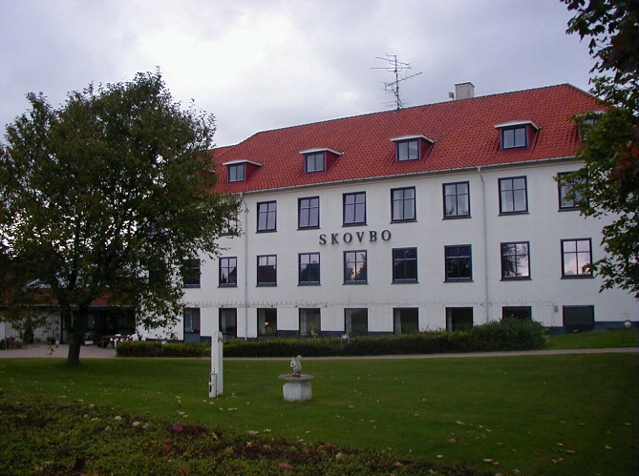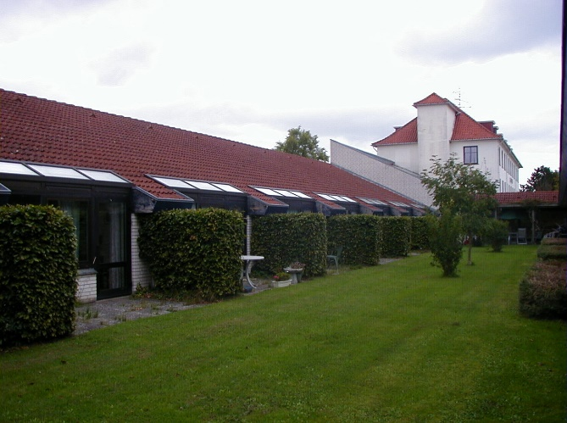

* | Antal boliger
Skovbo
Plejeboliger | 14
Midlertidige boliger | 15
*Ejet af Vordingborg Kommune og administreret af boligselskabet KAB.

Ældre- og handicapvenlige boliger ved Skovbo:

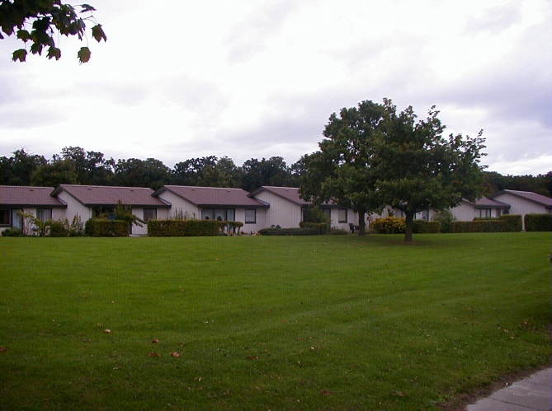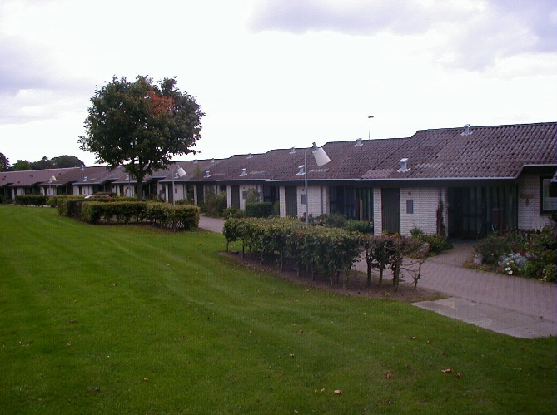

25 stk. 2 værelses 65 m2

 | Boliger
Gl. Vordingborgvej, Langebæk | 25

Plejecenter Solhøj i Distrikt Solhøj/Skovbo:

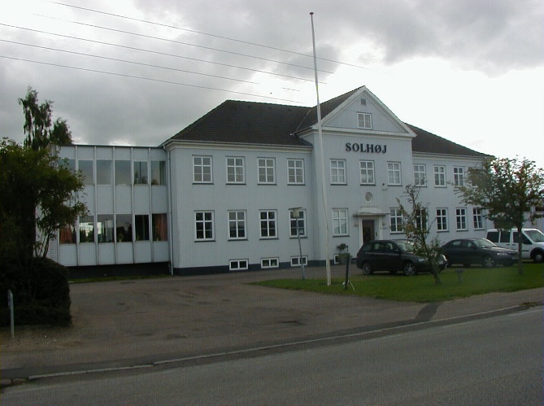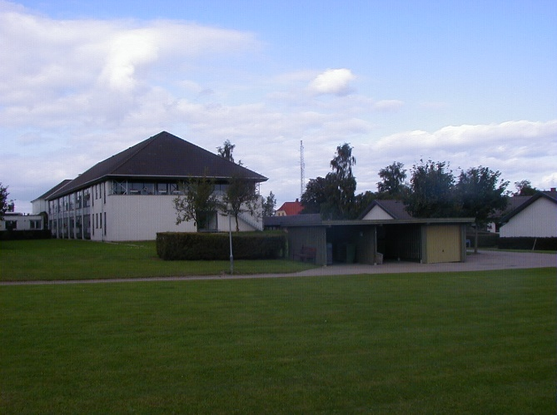

* | Antal boliger
Solhøj
Plejeboliger | 28
*Ejet af Vordingborg Kommune og administreret af boligselskabet KAB.

Ældre- og handicapvenlige boliger ved Solhøj: Ørslevvej/Søndervej:

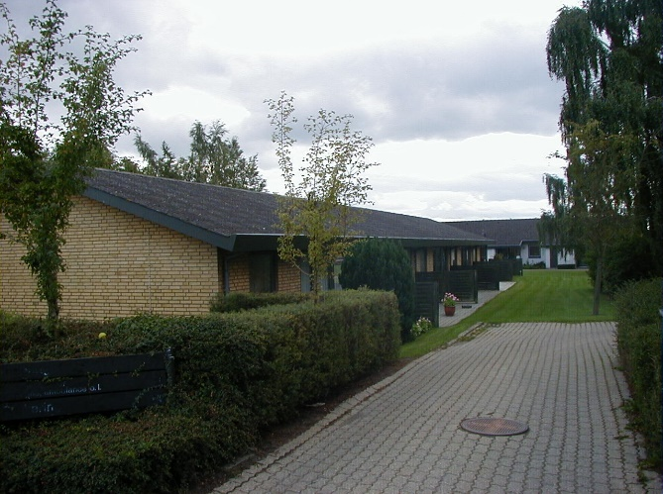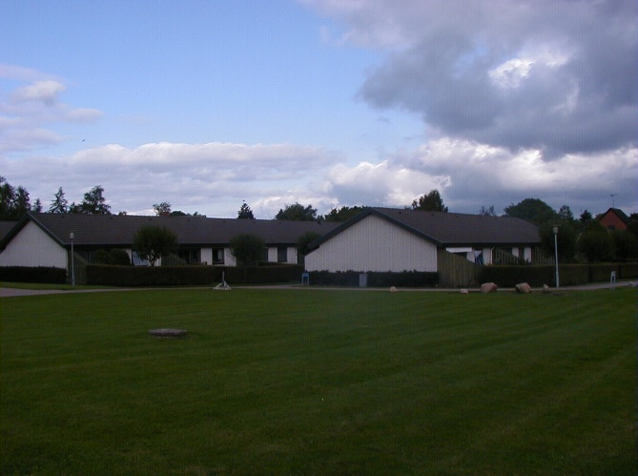

25 stk. 2 værelses lejligheder 65,0 m2
2 af boligerne er givet tilbage til boligselskabet for udlejning før 2008.

 | Boliger
Søndervej/Ørslevvej, Mern | 25

Plejecenter Klintholm Havn Centret i Distrikt Klintholm Havn:

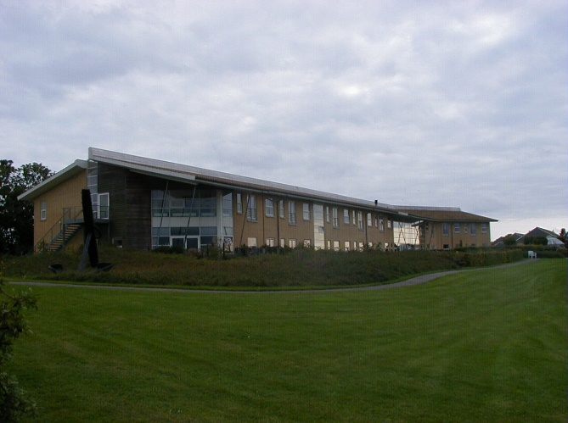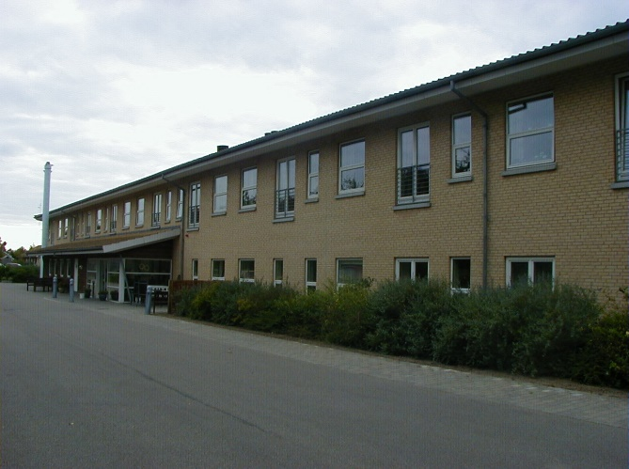

* | Antal boliger
Klintholm Havn Centret
Plejeboliger | 26

Ældre- og handicapvenlige boliger ved Klintholm Havn Centret:

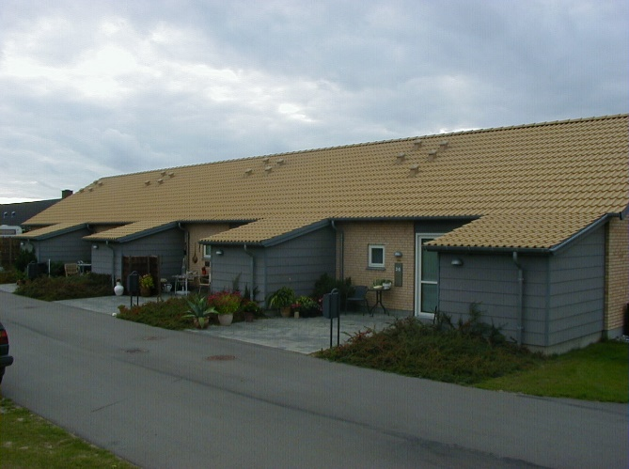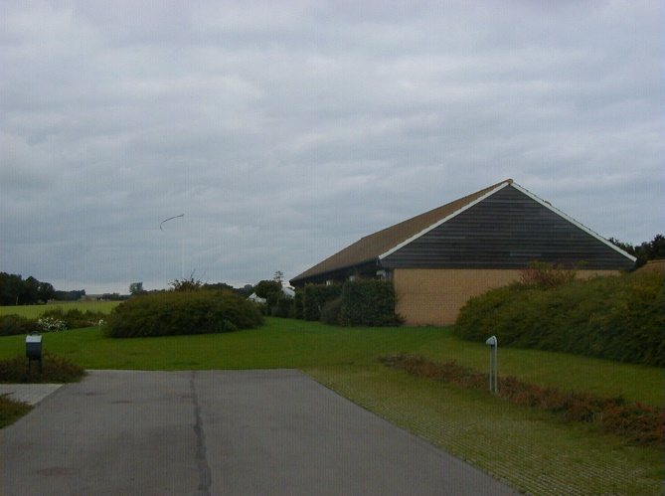

12 stk. 2 værelses, 58,0 m2

 | Boliger
Sildemarken | 12

Plejecenter Fanefjord Centret i Distrikt Ulvsund:

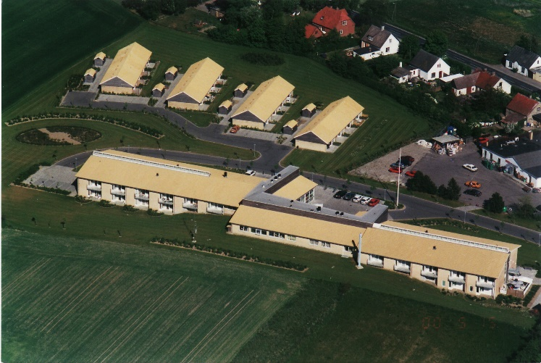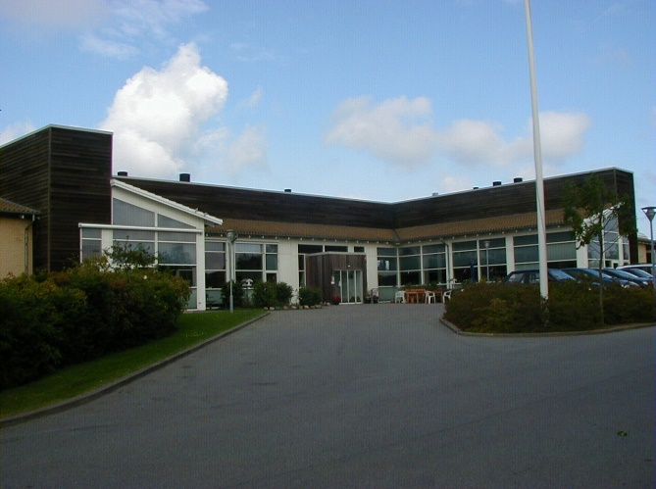

* | Antal boliger
Fanefjord Centret
Plejeboliger | 33
Midlertidige boliger | 3
*Ejet af Vordingborg Boligselskab

Ældre- og handicapvenlige boliger ved Fanefjord Centret, Fanefjord Haven:

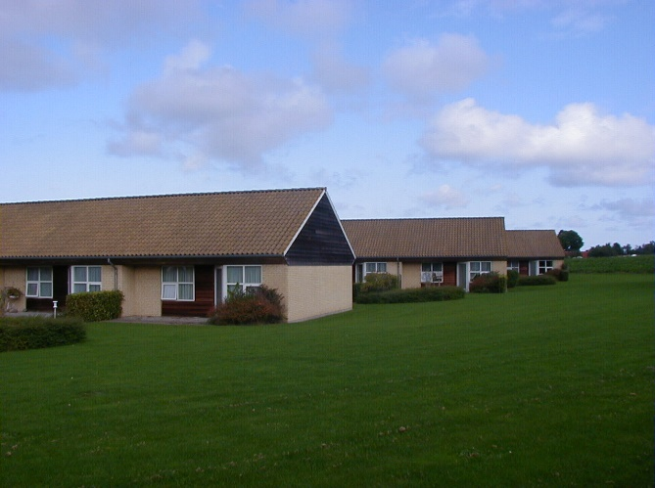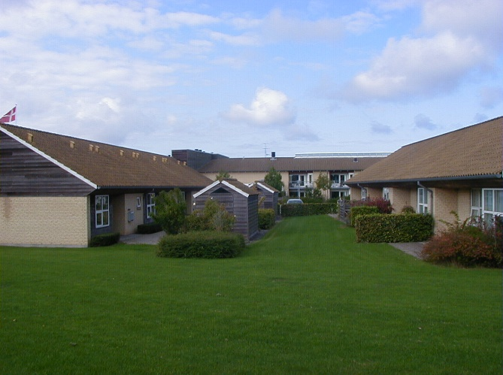

16 stk. 2 værelses, 60,2 m2

 | Boliger
Fanefjordhaven, v/Fanefjord | 16

Plejecenter Ulvsundcentret i Distrikt Ulvsund:

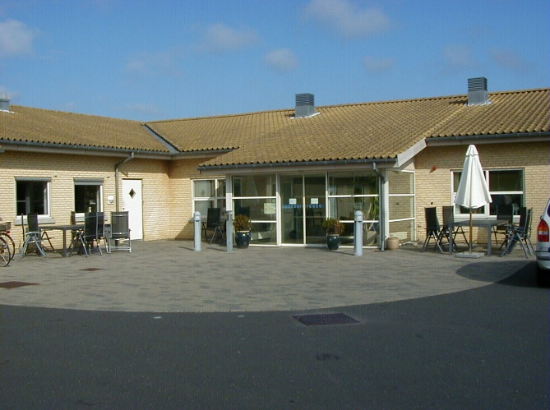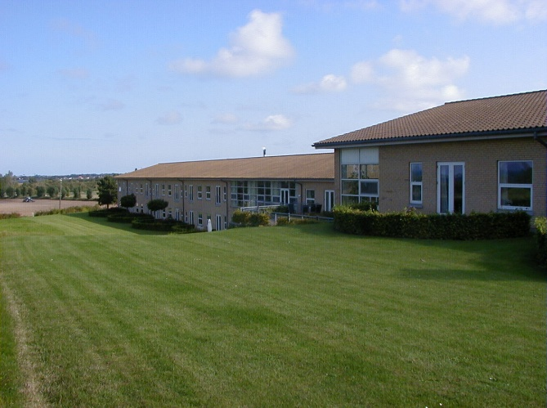

* | Antal boliger
Ulvsund Centret
Plejeboliger | 56
Midlertidige boliger | 5
*Ejet af Vordingborg Boligselskab

Ældre- og handicapvenlige boliger ved Ulvsundcentret - Ørnebjerghaven/Ny Ørnebjergvej:

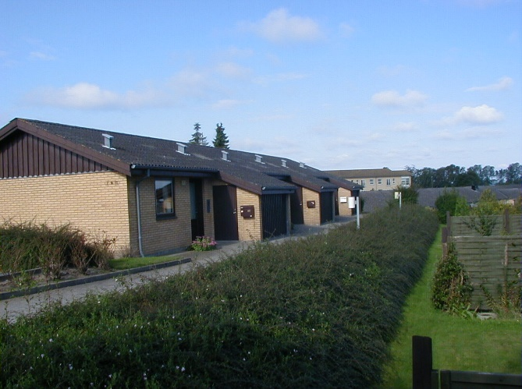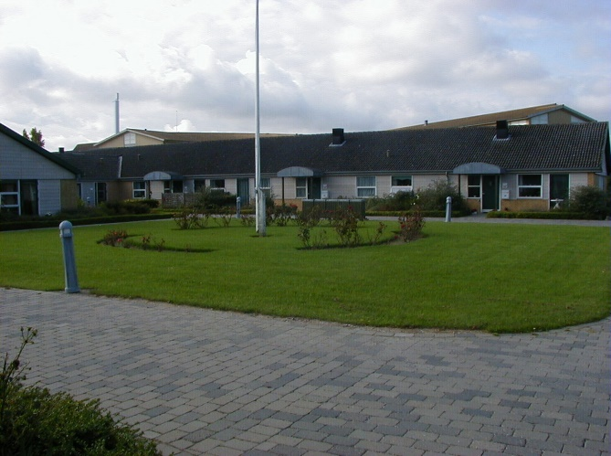

 | Boliger
Ørnebjerghaven, Ny Ørnebjergvej v/Ulvsund | 40

Ørnebjerghaven: 12 stk. 2-værelses 59-60 m2.
Ny Ørnebjergvej: 28 stk. 2-værelses mellem 51-91 m2

2. Øvrige ældre- og handicapvenlige boliger

2. 1 Ældre- og handicapvenlige boliger i Vordingborg by

Brænderigården:

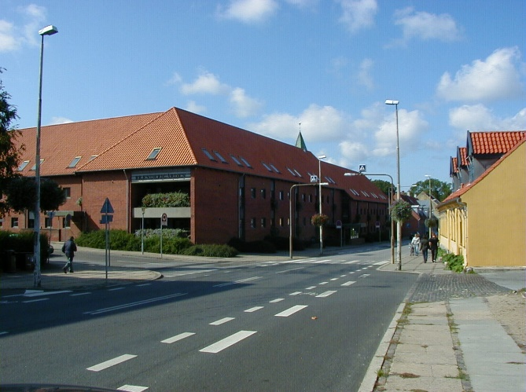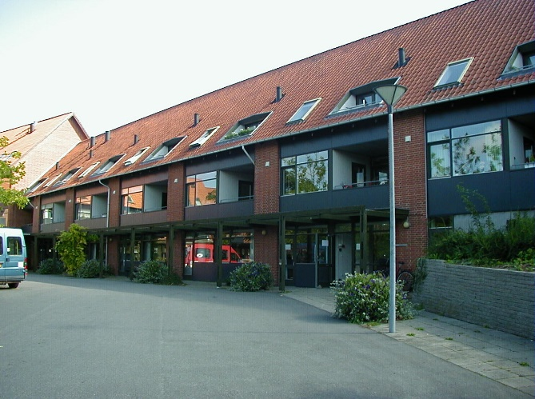

* | Boliger
Brænderigården | 50
*Ejet af Vordingborg Kommune

Elmealle:

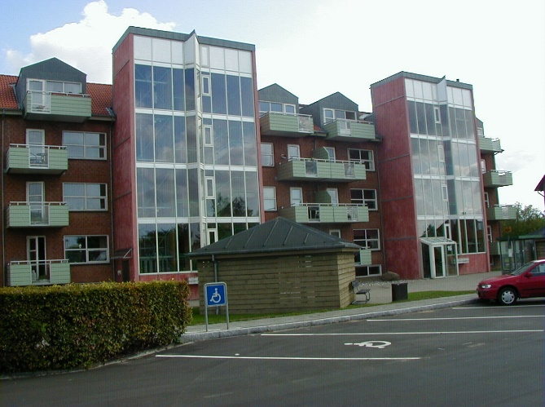

 | Boliger
Elmealle | 21

Haminavej:

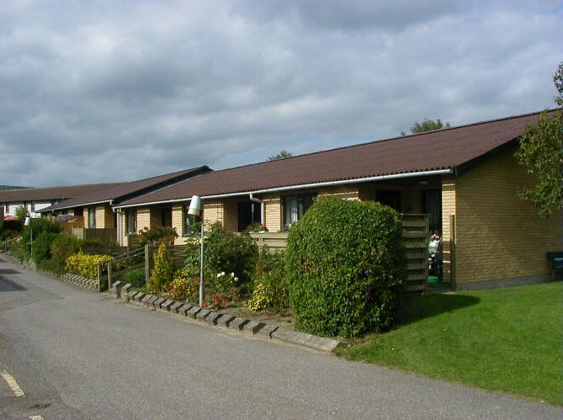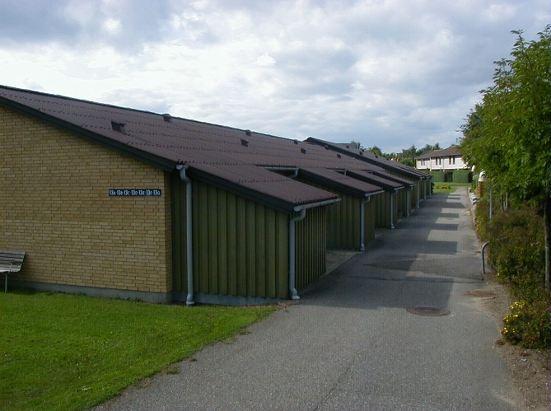

 | Boliger
Haminavej | 35

35 stk. 2-værelses 60,0 m2

Prins Jørgens Alle:

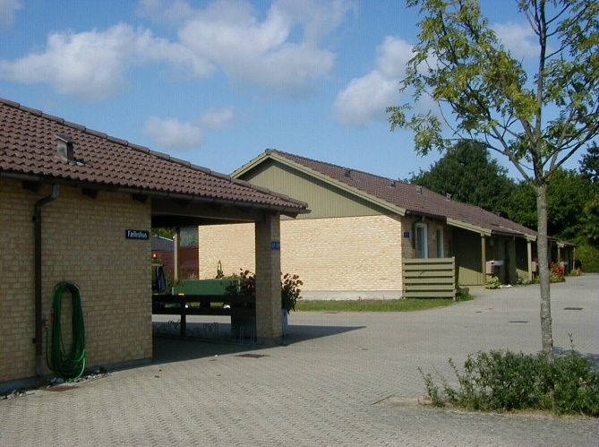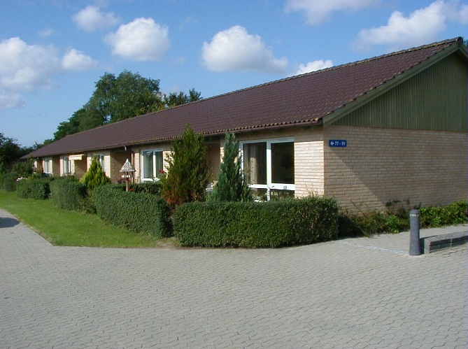

 | Boliger
Prins Jørgens Alle | 46

Fuglebakken:

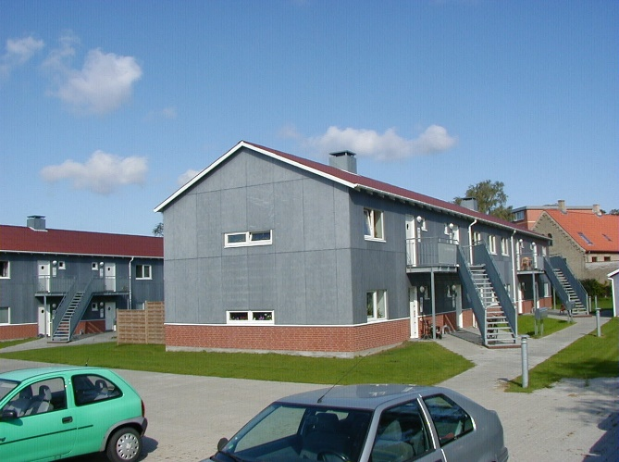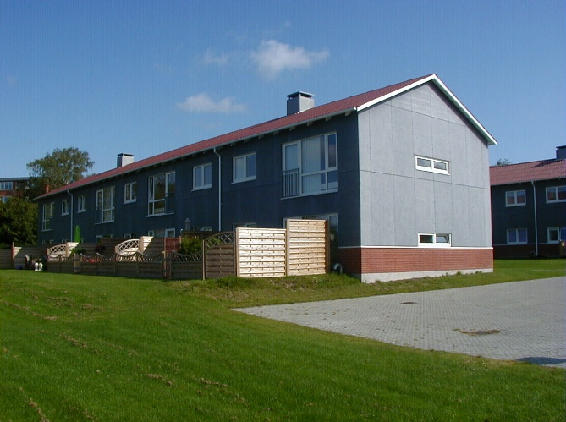

 | Boliger
Fuglebakken | 4

2 stk. 2-værelses 68,0 m2
2 stk. 3-værelses 68,0 m2

Femøvej/Askøvej:

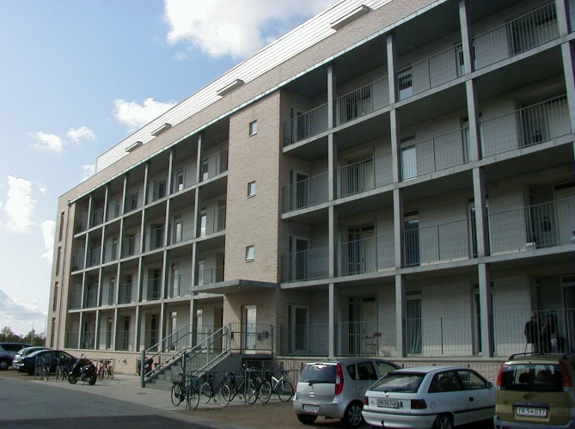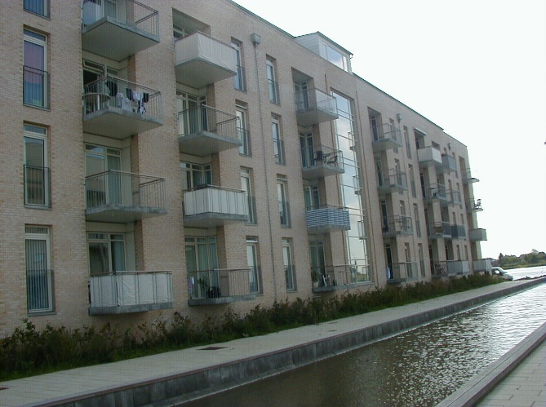

 | Boliger
Femøvej/Askøvej | 8

8 stk. 2-værelses 74 m2.
2 boliger givet tilbage til boligselskabet til udlejning.

2.2 Øvrige ældre- og handicapvenlige boliger udenfor Vordingborg

Vægtervej, Stensved:

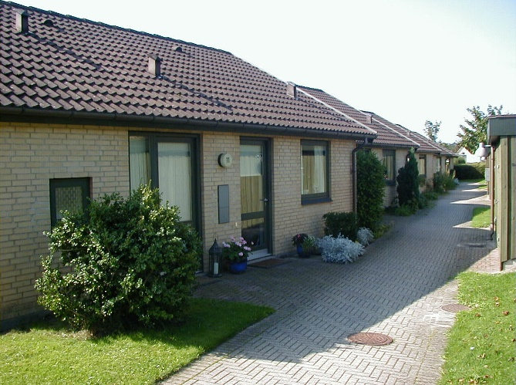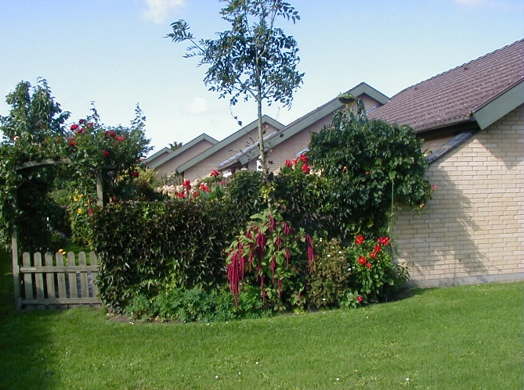

 | Boliger
Vægtervej, Stensved | 15

Skovvangen, Bogø By:

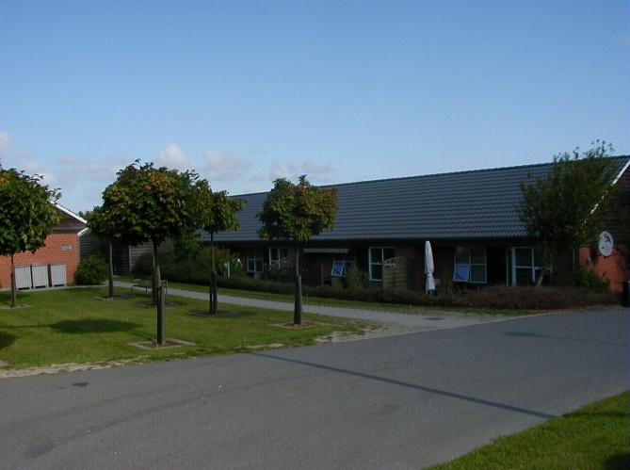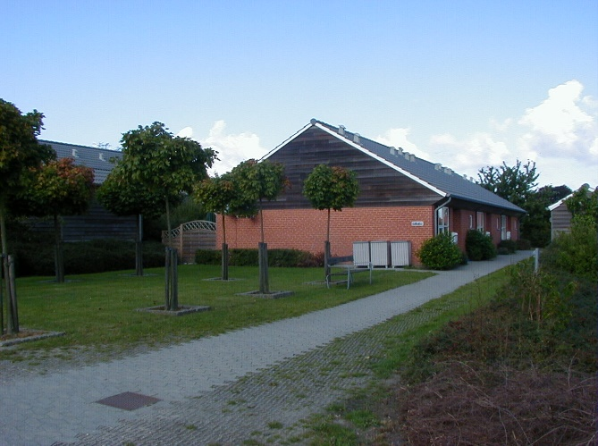

8 stk. 2-værelses 65,0 m2
1 stk. givet tilbage til boligselskabet til udlejning

 | Boliger
Skovvangen, Bogø | 8

Søndervej, Ørslev:

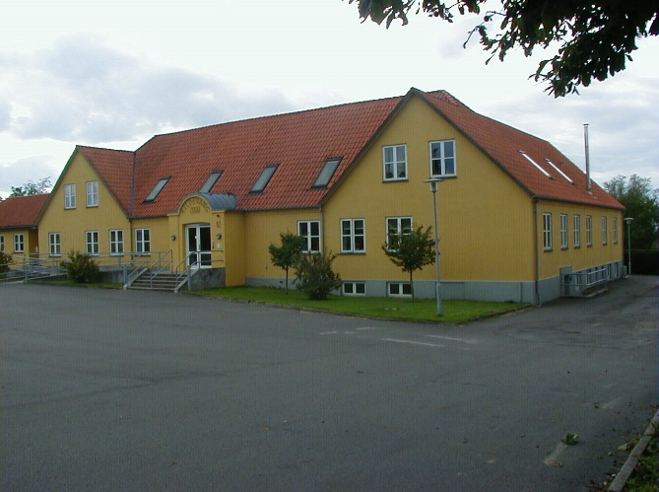

 | Boliger
Søndervej, Ørslev | 11

